ـــــــــــــــــــــــــــــــــــــــــــــــــــــــــــــــــــــــــــــــــــــــــــــــــــــــــــــــــــــــــــــــــــــــــــــــــــــــــــــــــــــــــــــــ
اسم الطالب /ـــة ................... الفصل :....................
15
اختبار الفترة الأولى مادة ( الدراسات الإسلامية ) الصف الرابع –الفصل الدراسي الثاني للعام ١٤٤٥ هـ
السؤال الأول : اختاري الإجابة الصحيحة فيما يلي :
- (كل ما يحبه الله ويرضاه من الأقوال والأعمال الظاهرة والباطنة ) تعريف :
5
التوحيد العبادة توحيد الأسماء والصفات

- من العبادات الباطنة :
التوكل على الله الصلاة الحج

- اشتهرت أم المؤمنين حفصة رضي الله عنها بــ :
كثرة الصيام والقيام كثرة المال كثرة الولد

- عدد أولاد النبي صلى الله عليه وسلم :
سبعة ثمانية تسعة

- مدة المسح للمسافر :
- يوم وليلة ثلاثة أيام بلياليها يومان
__________________________________________________________________
( محبتهم ، الخف ، ظاهره ، العدل بينهن ، أن يكون المسح في الوضوء. )
السؤال الثاني : اكملي الفراغات التالية :
1-مايلبس على الرجل من الجلد ونحوه :...................
5
2-من شروط المسح على الخفين ..............................
3- (العبادات التي تكون ظاهرة لنا بأن نراها أو نسمعها ) تسمى عبادات : ............................. 0
4-من حقوق أهل بيت النبي ( صلى الله عليه وسلم ) ..................... 0
5-من حسن معاملة النبي صلى الله عليه وسلم لزوجاته أنه كان ..................................0
ــــــــــــــــــــــــــــــــــــــــــــــــــــــــــــــــــــــــــــــــــــــــــــــــــــــــــــــــــــــــــــــــــــــــــــــــــــــــــــــــــــــــــــــــــــــــــــــــــ
5

السؤال الثالث : ضع الرقم من العمود (أ) أمام ما يناسبه من العمود (ب) :
الرقم | ( أ ) |  | (ب)
1 | آل محمد هم : |  | ظاهر الخف
2 | من شروط قبول العبادة : |  | خلع الخف أو الجورب
3 | في صفة المسح على الخفين يمسح : |  | إبراهيم
4 | من مبطلات المسح |  | الخوف من الله
5 | جميع أولاد النبي صلى الله عليه وسلم من زوجته خديجة ماعدا ابنه .. |  | الإخلاص لله تعالى
 |  |  | أبناء النبي وبناته وزوجاته والمؤمنون من احفاده وأعمامه واولادهم

مع تمنياتي للجميع بالتوفيق .. معلم/ــة المادة/

ـــــــــــــــــــــــــــــــــــــــــــــــــــــــــــــــــــــــــــــــــــــــــــــــــــــــــــــــــــــــــــــــــــــــــــــــــــــــــــــــــــــــــــــــ
اسم الطالب /ـــة ................... الفصل :....................
15
اختبار منتصف الفصل الدراسي الثاني مادة ( الدراسات الإسلامية ) الصف الرابع – للعام الدراسي 1445هـ
السؤال الأول : اختاري الإجابة الصحيحة فيما يلي :
- (كل ما يحبه الله ويرضاه من الأقوال والأعمال الظاهرة والباطنة ) تعريف :
التوحيد العبادة توحيد الأسماء والصفات
5

- من العبادات الباطنة :
التوكل على الله الصلاة الحج

- اشتهرت أم المؤمنين حفصة رضي الله عنها بــ :
كثرة الصيام والقيام كثرة المال كثرة الولد

- عدد أولاد النبي صلى الله عليه وسلم :
سبعة ثمانية تسعة

- مدة المسح للمسافر :
- يوم وليلة ثلاثة أيام بلياليها يومان

__________________________________________________________________

السؤال الثاني : اكملي الفراغات التالية :
1-مايلبس على الرجل من الجلد ونحوه :...................
5
2-من شروط المسح على الخفين ..............................
3- (العبادات التي تكون ظاهرة لنا بأن نراها أو نسمعها ) تسمى عبادات : ............................. 0
4-من حقوق أهل بيت النبي ( صلى الله عليه وسلم ) ..................... 0
5-من حسن معاملة النبي صلى الله عليه وسلم لزوجاته أنه كان ..................................0
ــــــــــــــــــــــــــــــــــــــــــــــــــــــــــــــــــــــــــــــــــــــــــــــــــــــــــــــــــــــــــــــــــــــــــــــــــــــــــــــــــــــــــــــــــــــــــــــــــ
5
السؤال الثالث : ضع الرقم من العمود (أ) أمام ما يناسبه من العمود (ب) :
الرقم | ( أ ) |  | (ب)
1 | آل محمد هم : |  | ظاهر الخف
2 | من شروط قبول العبادة : |  | خلع الخف أو الجورب
3 | في صفة المسح على الخفين يمسح : |  | إبراهيم
4 | من مبطلات المسح |  | الخوف من الله
5 | جميع أولاد النبي صلى الله عليه وسلم من زوجته خديجة ماعدا ابنه .. |  | الإخلاص لله تعالى
 |  |  | أبناء النبي وبناته وزوجاته والمؤمنون من احفاده وأعمامه واولادهم
مع تمنياتي للجميع بالتوفيق .. معلم/ــة المادة/

ـــــــــــــــــــــــــــــــــــــــــــــــــــــــــــــــــــــــــــــــــــــــــــــــــــــــــــــــــــــــــــــــــــــــــــــــــــــــــــــــــــــــــــــــ
اسم الطالب /ـــة ................... الفصل :....................
15
اختبار الفترة الأولى مادة ( الدراسات الإسلامية ) الصف الرابع –الفصل الدراسي الثاني للعام 1444هـ
السؤال الأول : اختاري الإجابة الصحيحة فيما يلي :
- (كل ما يحبه الله ويرضاه من الأقوال والأعمال الظاهرة والباطنة ) تعريف :
التوحيد العبادة توحيد الأسماء والصفات
5

- من العبادات الباطنة :
التوكل على الله الصلاة الحج

- اشتهرت أم المؤمنين حفصة رضي الله عنها بــ :
كثرة الصيام والقيام كثرة المال كثرة الولد

- عدد أولاد النبي صلى الله عليه وسلم :
سبعة ثمانية تسعة

- مدة المسح للمسافر :
- يوم وليلة ثلاثة أيام بلياليها يومان
__________________________________________________________________

السؤال الثاني : اكملي الفراغات التالية :
1-مايلبس على الرجل من الجلد ونحوه :...................
5
2-من شروط المسح على الخفين ..............................
3- (العبادات التي تكون ظاهرة لنا بأن نراها أو نسمعها ) تسمى عبادات : ............................. 0
4-من حقوق أهل بيت النبي ( صلى الله عليه وسلم ) ..................... 0
5-من حسن معاملة النبي صلى الله عليه وسلم لزوجاته أنه كان ..................................0
ــــــــــــــــــــــــــــــــــــــــــــــــــــــــــــــــــــــــــــــــــــــــــــــــــــــــــــــــــــــــــــــــــــــــــــــــــــــــــــــــــــــــــــــــــــــــــــــــــ
5
السؤال الثالث : ضع الرقم من العمود (أ) أمام ما يناسبه من العمود (ب) :
الرقم | ( أ ) |  | (ب)
1 | آل محمد هم : |  | ظاهر الخف
2 | من شروط قبول العبادة : |  | خلع الخف أو الجورب
3 | في صفة المسح على الخفين يمسح : |  | إبراهيم
4 | من مبطلات المسح |  | الخوف من الله
5 | جميع أولاد النبي صلى الله عليه وسلم من زوجته خديجة ماعدا ابنه .. |  | الإخلاص لله تعالى
 |  |  | أبناء النبي وبناته وزوجاته والمؤمنون من احفاده وأعمامه واولادهم
مع تمنياتي للجميع بالتوفيق .. معلم/ــة المادة/

أسئلة اختبار الشهري لمادة الدراسات الإسلامية صف رابع الفصل الدراسي الثاني لعام ١٤٤٤هـ
اسم الطالبة / .................................................................
طالبتي العزيزة استعيني بالله ثم أجيبي على ما يلي:

السؤال الأول: اختاري الاجابة الصحيحة مما يلي:
١.محبة الله والخوف من الله ورجاء الله هي أركان | أ. العبادة | ب. الصلاة | ج. الإسلام  ٢٠
٢.قال تعالى: "وَلِمَنْ خَافَ مَقَامَ رَبِّهِ جَنَّتَانِ" دليل على ماذا ؟ | أ. الرجاء | ب. الخوف | ج. المحبة
٣. شروط قبول العبادة هي | أ. الإخلاص لله تعالى | ب. المتابعة للرسول ﷺ | ج. جميع ما سبق
٤.أثنى عليها جبريل عليه السلام فقال: ( إنها صوامة قوامة ) هي أم المؤمنين : | أ. حفصة بنت عمر رضي الله عنهم | ب. زينب بنت مظعون رضي الله عنها | ج. أم كلثوم رضي الله عنها
٥. عدد أولاد النبي ﷺ الذكور : | أ.اثنان | ب. ثلاثة | ج. أربعة
٦.بنات الرسول ﷺ هن : | أ. زينب وحفصة رضي الله عنهن | ب. عائشة و فاطمة رضي الله عنهن | ج. زينب ورقية وأم كلثوم وفاطمة رضي الله عنهن
٧. قال :( خدمت رسول الله ﷺ عشر سنين والله ما قال لي أفا قط ) هو الصحابي الجليل | أ.أنس بن مالك رضي الله عنه | ب. عقبة بن عامر رضي الله عنه | ج. عبدالله بن مسعود رضي الله عنه
٨. كان صاحب بغلة النبي ﷺ يقود به في الأسفار هو الصحابي الجليل | أ. عمر بن الخطاب رضي الله عنه | ب. عقبة بن عامر الجهني رضي الله عنه | ج. عبدالله بن عمرو الخزاعي رضي الله عنه
٩. حكم المسح على الخف والجورب | أ. محرم | ب. لا يجوز | ج. يجوز
١٠. مدة المسح للمقيم | أ. يوم وليلة | ب. يومين وليلتين | ج. ثلاثة أيام بلياليها
١١. تبدأ مدة المسح على الخفين من أول | أ. لبس للخف | ب. مسح بعد الحدث | ج. انتهاء المدة
١٢. في صفة المسح على الخفين يمسح | أ. أسفل الخف | ب. ظاهر وأسفل الخف | ج. ظاهر الخف

السؤال الثانـي : أ. صلي الفقرة من العمود الأول بما يناسبه من العمود الثاني :
الرقم | العمود الأول | الرقم | العمود الثاني
١ | تعريف العبادة هي : |  | والدعاء لهم والإحسان إليهم والترضي عنهم
٢ | حقوق أهل البيت النبي ﷺ محبتهم |  | كل ما يحبه الله ويرضاه من الأقوال والأعمال الظاهرة والباطنة
٣ | سئلت عائشة رضي الله عنها: ما كان النبي ﷺ يصنع في البيت ؟ قالت: |  | اي أن النبي ﷺ خير الناس لأهله
٤ | معنى وأنا خير كم لأهلي |  | كان يقوم في مهنة أهله ، فإذا سمع الأذان خرج إلى الصلاة )

ب. أكملي الفراغات بما يناسبها من الكلمات التالية :
( ففرح عمر – خلع الخف – نثاب – العبادات الظاهرة )
١.مبطلات المسح انتهاء المدة المحددة و ..................................أو الجورب
٢. خطب رسول الله ﷺ حفصة بنت عمر ..................................رضي الله عنه بذلك
٣. تعريف .................................. هي التي تكون ظاهرة لنا بأن نراها أو نسمعها مثل الصلاة وذكر الله عز وجل
٤.إذا نوينا بفعل المباحات التقوي على الطاعة صارت هذه الأعمال عبادة ......................... عليها

انتهت الأسئلة مع تمنياتي لكم بالتوفيق والنجاح معلمة المادة /

 |  |  | بسم الله الرحمن الرحي م  اسئلة اختبار منتصف الفصل الدرا _{ي}س الثا _{ي}ن العام الدرا _{ي}س ١٤٤٤هـ | المملكة العربية السعودية وزارة التعلي م إدارة التعليم ...........  مدرسة :……… ..
 |  | الدرجة |  | دراسات إسلامية | المادة :
 |  |  |  | الرابع الابتدا _{ي}ن | الصف :
خمسة ع^{ر}ش | 15 |  |  | اسم الطالبة :  . ..........................................................
5
أ - ضع الكلمات التالية ف الفراغ المناسب لها
السؤال الأول :

الصلاة

ثلاثة

ا
لجورب

حفصة

- . من العبادات الظاهرة .............................
- . تزوج الن يب صلى الله عليه وسلم من .........................ر _{ي}ض الله عنه ا ف السنة الثالثة من الهجرة .
- . كان عدد أولاد الن يب صلى الله عليه وسلم الذكور .........................
- . ما يلبس على الرجل من الصوف والقطن ونحوهما .........................
ب - عددي اثنان من أنواع العبادة .
- .........................................................................
- .....................................................................

3 |  | ض _{ي}ع المصطلح المناسب أمام التعريفات التالية : السؤال الثا _{ي}ن :

العبادة

العباد
الظاهرة

ات

الخف

 | الـت ـع ـري ـف |  | المصطلح
 | ما يلبس على الرِّجل من جلد ونحوه. |  |  | 1
 | كل ما يحبه الله ويرضاه من الأقوال والأعمال الظاهرة والباطنة . |  |  | 2
 | يه العبادات ال ^{ى}ب تكون ظاهرة لنا . |  |  | 3

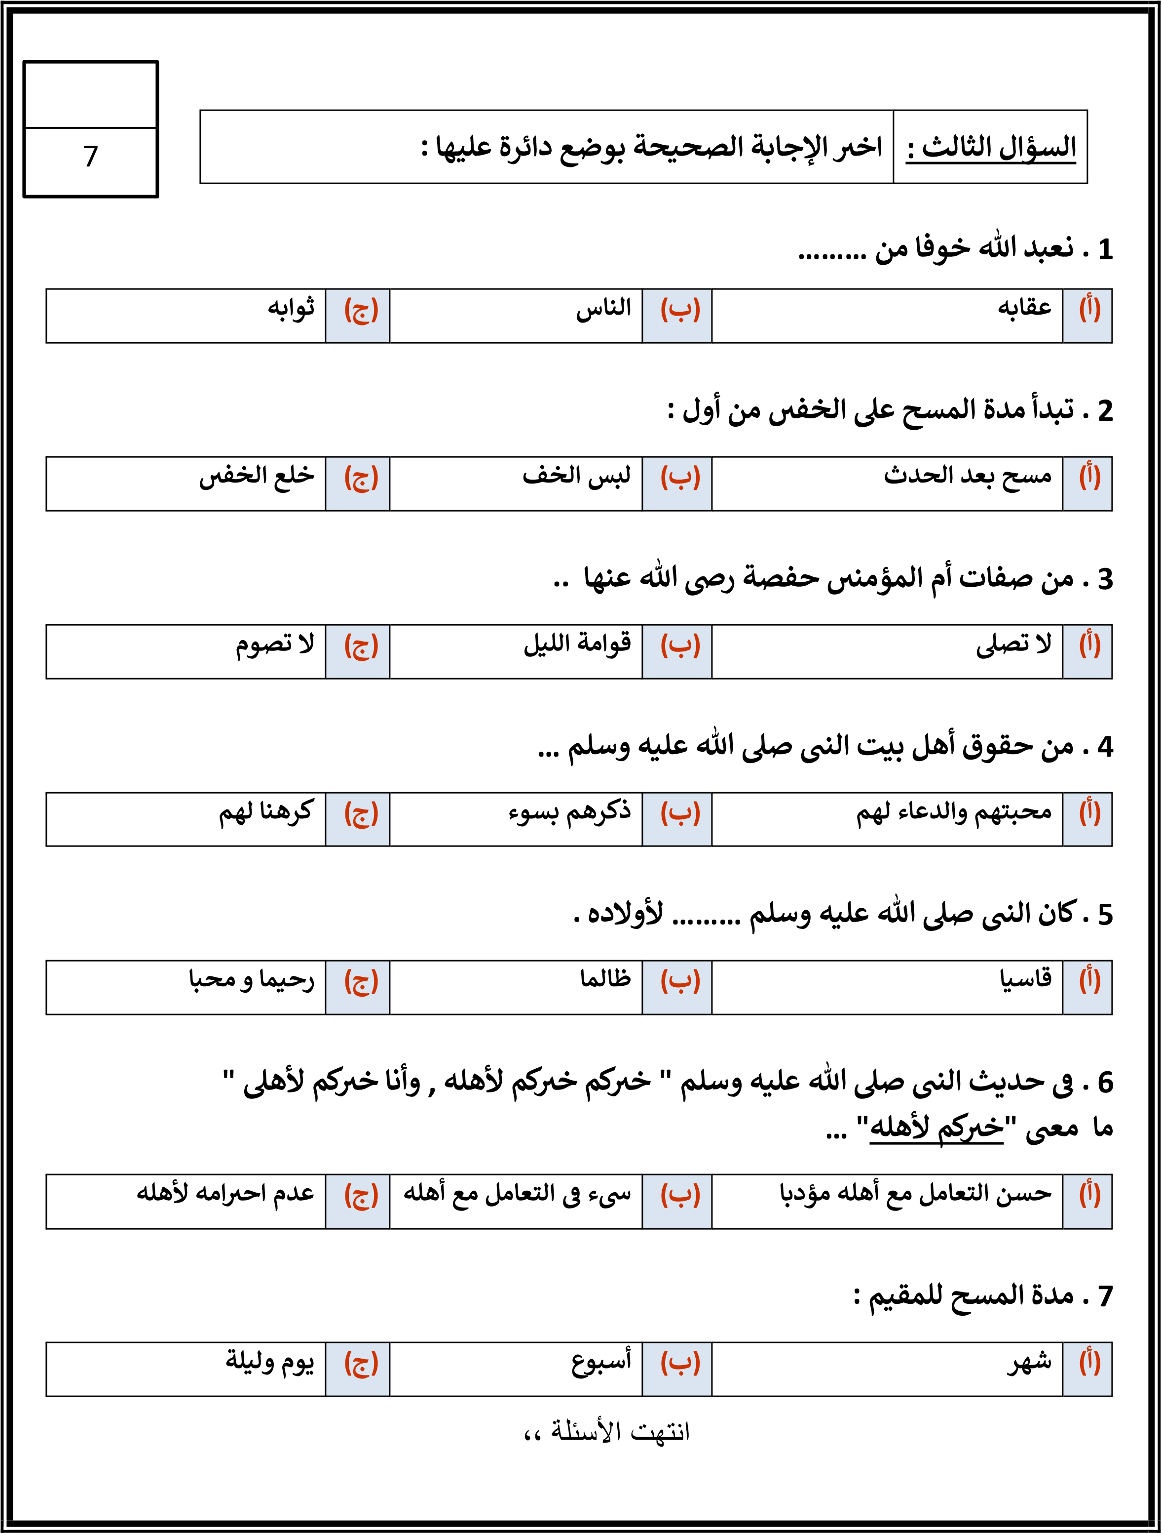
ى

ي
ي
ي

ي

ى
ي ي

